學生學習歷程檔案成果格式(草案)

成品類

一、工作圖

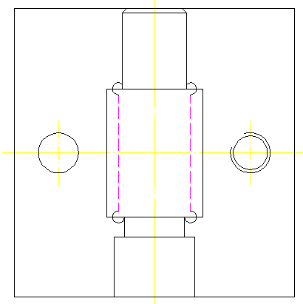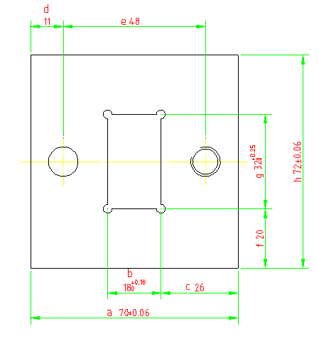

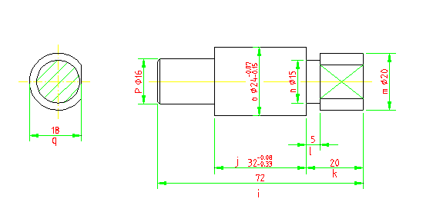

二、加工步驟說明

(一)先加工出基準面，再利用游標高度規畫線注意材料尺寸70mmX72mm，利用面銑刀進行加工。

(二)利用游標高度規進行劃線，將基準平面1與平板貼齊，利用游標高度規調整高度20mm、36mm、52mm於適當位置劃線(如圖1所示)

(三)先將工件轉90度，利用游標高度規進行劃線，將基準平面2與平板貼齊，利用游標高度規調整高度11mm、26mm、44mm 、59mm適當位置劃線(如圖2所示)

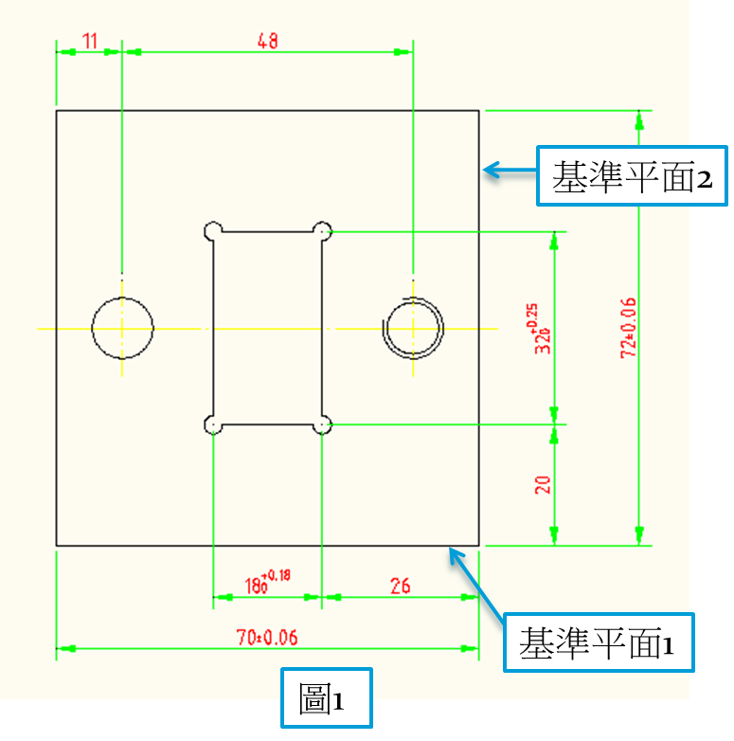

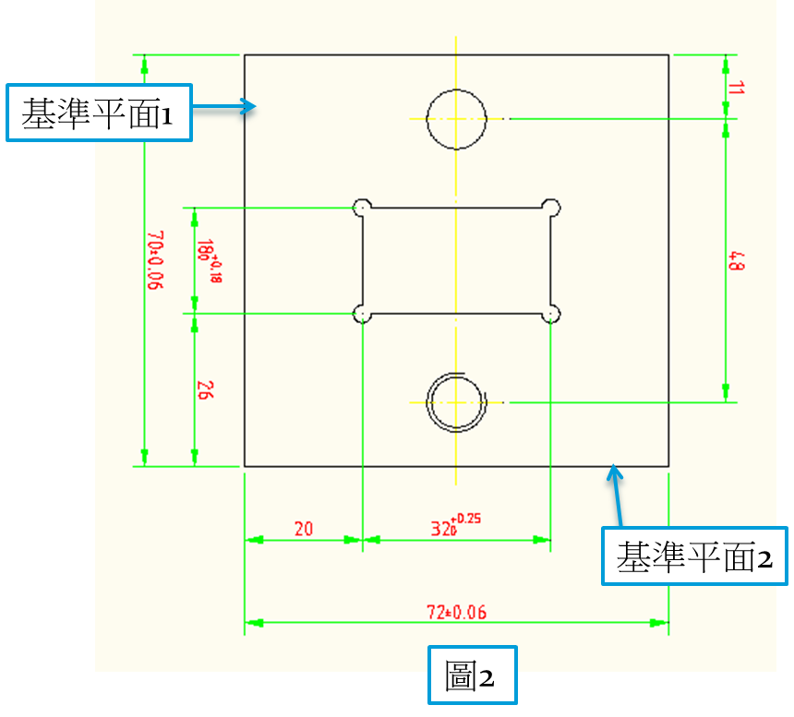

(四)利用游標高度規進行劃線，將32X18mm四方孔中央畫出兩個12mm孔中心位置。

(五)利用φ3mm鑽孔進行鑽孔(8個)、利用φ9.8mm鑽孔進行鑽孔(1個)、φ8.5mm鑽孔進行鑽孔(1個)、φ12mm鑽頭進行鑽孔(兩個)

(六)加工件利用平行塊墊高夾持，利用φ10mm端銑刀進行加工中32X18mm四方孔。

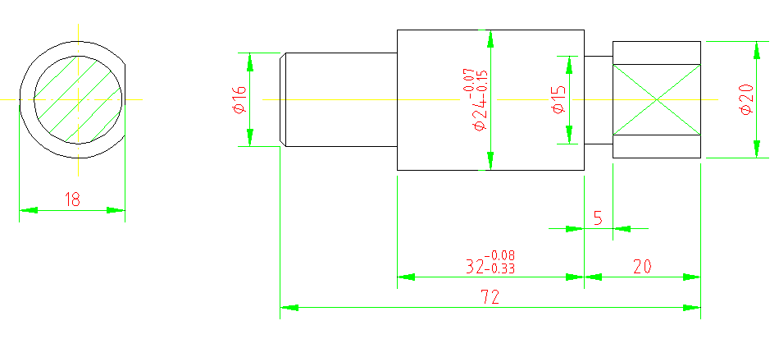

(一)先夾持工件露出長度約60mm。

(二)利用外徑車刀車削外徑至24mm長度56mm。

(三)利用外徑車刀車削外徑至16mm長度20mm。

(四)利用切槽刀進行倒角。

(五)利用切槽刀於長度52mm處進行切槽深度約9mm(24-15=9mm)寬度5mm。

(六)將工件調頭，利用墊片夾持於直徑24mm，拆下工件先量取工件總長後，利用外徑車刀(或切槽刀)修端面至72mm後，利用外徑粗車刀車削至外徑20mm長度20mm。

(七)將工件利用面銑刀銑削加工小平面。

學生學習歷程檔案成果格式(草案續)

三、可完整呈現成品之照片-量測數據標註

(一)工件成品圖

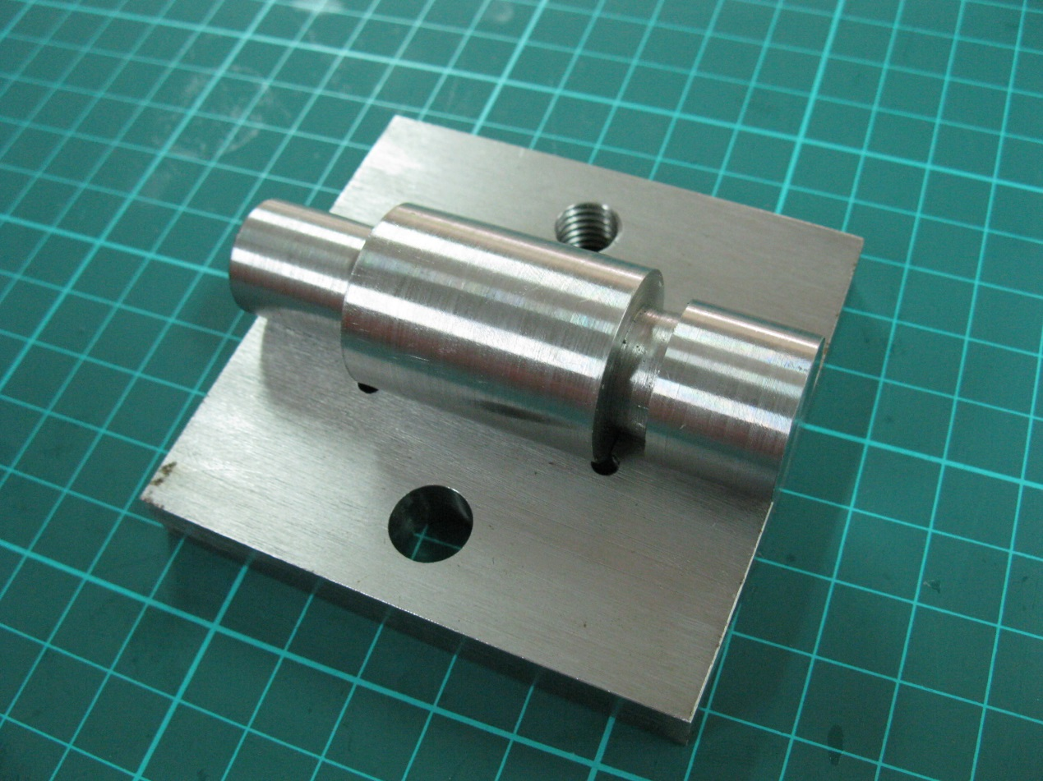

(二)工件尺寸實際量測值(請填寫至小數點後第二位)

a尺寸__________、b尺寸__________、c尺寸__________、d尺寸__________、

e尺寸__________、f尺寸__________、g尺寸__________、h尺寸__________、

i尺寸__________、j尺寸__________、k尺寸__________、l尺寸__________、

m尺寸__________、n尺寸__________、o尺寸__________、p尺寸__________、

q尺寸__________、

四、心得報告

請撰寫200字左右的心得報告。

學生學習歷程檔案成果格式(草案)

操作過程類

一、相關知識

(一)檢查煞車塊

1.煞車塊的厚度，可從煞車分泵的檢查孔中檢查煞車塊的厚度。

2.請查閱煞車塊厚度規範，如厚度低於磨損極限，請更換煞車塊。

(二)檢查煞車碟盤

1.檢查煞車碟盤表面有無不均勻磨損、裂紋或嚴重損壞，如有必要，請更換。

2.檢查煞車碟盤偏擺度，架設千分錶在距離碟盤邊緣10mm的地方，量測碟盤偏擺度，如有必要時，請更換煞車碟盤。

(三)檢查煞車碟盤厚度

1.檢查煞車碟盤厚度，使用分厘卡量測煞車碟盤厚度(8個位置測量)。

2.請查閱煞車碟盤厚度規範，如厚度低於磨損極限，請更換煞車碟盤。

二、操作(檢修)步驟

(一)煞車塊厚度檢修

1.準備工作，拆下車輪→2.拆下分泵固定螺絲→3.取下煞車分泵→4.拆下煞車塊→5.進行煞車塊厚度測量

(二)煞車碟盤偏擺度檢修

1.準備工作，鎖上車輪固定螺帽→2.標記碟盤偏擺度量測點記號→3.依技術手冊規範架設千分錶→4.轉動碟盤進行偏擺度測量

(三)煞車碟盤厚度檢修

1.標記碟盤厚度量測點記號(8等分)→2.分厘卡歸零校正→3.測量碟盤厚度

(四)完工確認

1.裝回煞車塊→2.裝回煞車分泵，並依規定扭力鎖緊螺絲→3.裝回車輪

學生學習歷程檔案成果格式(草案續)

三、操作過程及結果之照片

|  |  |  |
| --- | --- | --- |
|  |  |  |
| 1準備工作 | 2拆下煞車分泵固定螺絲 | 3拆下煞車塊 |
|  |  |  |
| 4量測煞車塊厚度 | 5碟盤偏擺度做記號，並架上千分錶 | 6量測碟盤偏擺度 |
|  |  |  |
| 7.碟盤厚度量測點記號 | 8.分厘卡歸零 | 9.測量碟盤厚度 |
|  |  |  |
| 10.裝回煞車塊 | 11.裝回煞車分泵 | 12.完成碟式煞車檢修 |

學生學習歷程檔案成果格式(草案續)

四、心得報告

請撰寫200字左右的心得報告。